**12-мм Самозарядное Ружьё Сайга-12**

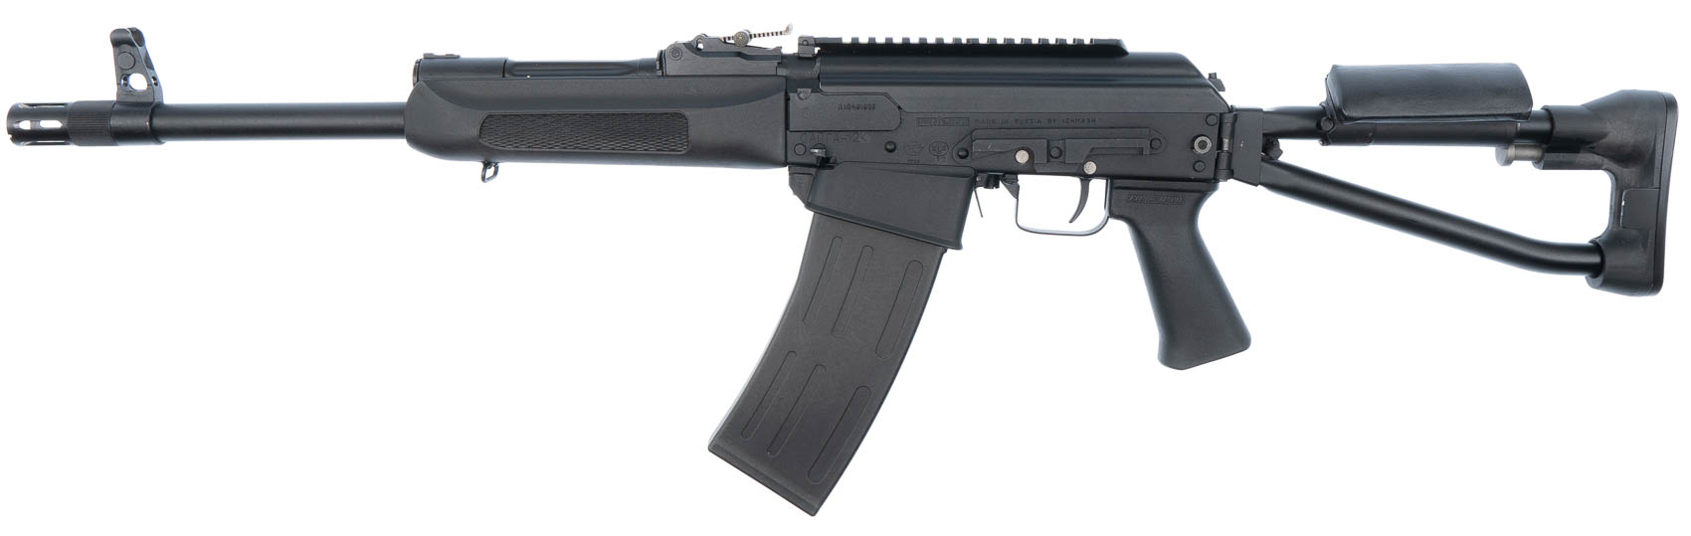

*Рисунок 1 – Сайга-12К вид слева*

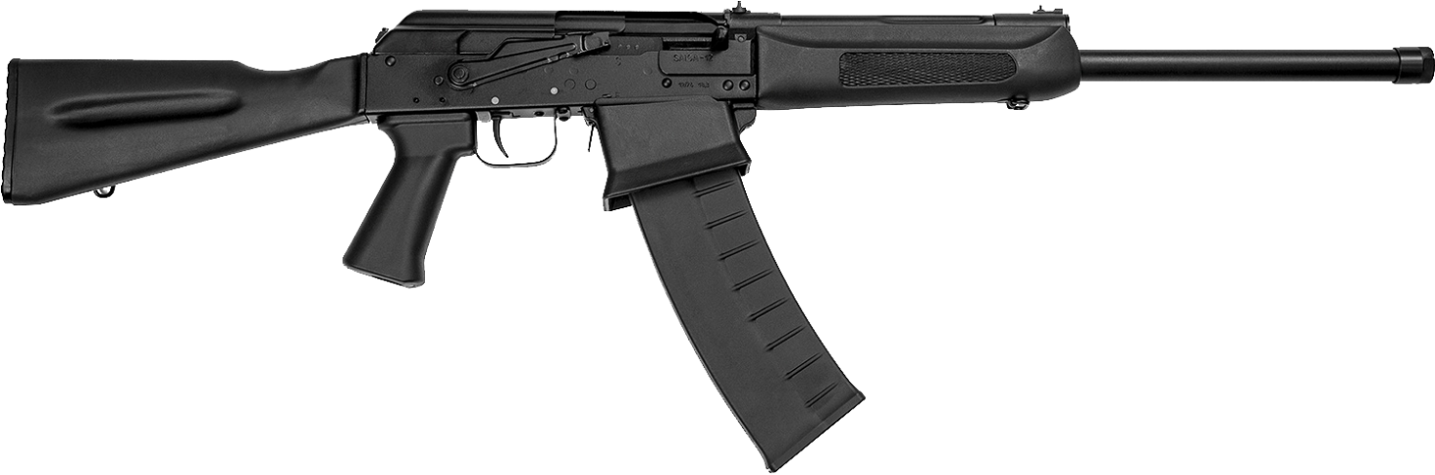

*Рисунок 2 – Сайга-12 вид справа*

Сайга-12 является охотничьим самозарядным ружьём, которое предназначено, собственно говоря, для самой охоты, но ружьё используется также и в некоторых подразделений МВД различных стран СНГ. Сайга-12 разработана на базе автомата Калашникова на Ижевском машиностроительном заводе и с 1997 году активно эксплуатируется. Данное ружьё имеет большое количество версий, исполнений и модификаций, которые могут отличаться длиной ствола, наличием складного приклада, материалом и так далее.

|  |  |
| --- | --- |
| ТТХ | |
| Патрон | 12х70 / 12х76 |
| Ёмкость магазина | 2 / 4 / 5 / 8 патрон |
| Темп стрельбы | 30 выстр/мин |
| Масса с магазином без патрон | 3,6 кг. |
| Прицельная дальность | 100 м. |
| Общая длина с разложенным прикладом | 1160 мм. |
| Общая длина со сложенным прикладом | 670 мм. |
| Длина ствола | 580 / 680 мм. |
| Тип автоматики | отвод пороховых газов, поворотный затвор |